Областной конкурс инновационных проектов
образовательных учреждений
«Живи, село»

Проект
Лыжный городок

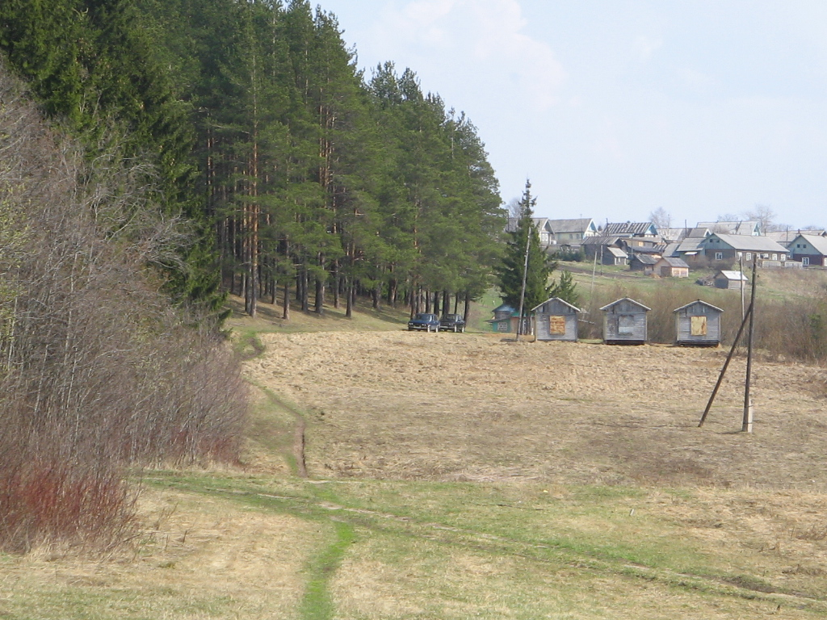

Выполнили учащиеся МБОУ СОШ с. Дубровки
Спасского района Пензенской области

Руководитель проекта: Шаныгина Н.Н.
Координатор проекта: Соборников Е.А.

с. Дубровки – 2012 г.
Оглавление.

 |  | Стр.
1. | Краткое содержание проекта. | 2
2. | Раздел I. Информационная карта проекта | 3-4
3. | Раздел II. Содержание проекта:  - Актуальность решаемой проблемы  - Цели и задачи  - Ожидаемые результаты. Показатели результатов  - Деятельность в рамках проекта  - Ресурсная база проекта.  - Методы проекта.  - План- график мероприятий  - Устойчивость проекта  - Распространение результатов | 5  5  5-6  6  6 -7  8  8-9  9  9-10
4. | Раздел III. Бюджет проекта | 11
5. | Раздел IV. Приложения | 12-

Краткое содержание проекта:
Проект «Лыжный городок» направлен на пропаганду здорового образа жизни, организацию досуга учащихся, молодёжи и жителей села, решение педагогических и социальных проблем, повышение общего уровня культуры населения, престижа и статуса села. Проект предусматривает исследовательскую и практическую деятельность учащихся при поддержке и участии местного социума. Дети и взрослые включены в практическую деятельность по строительству лыжной трассы и лыжного городка, благоустройству прилегающей территории, участвуют в массовых мероприятиях, что способствует развитию и возрождению села.
Результатом проекта станет создание лыжной трассы, места проведения спортивных соревнований и активного отдыха. Благоустроенный спортивный городок станет площадкой для реализации программы физкультурно-оздоровительного воспитания и образования. В результате работы над проектом будет создан единый комплекс, где можно было бы реализовать все свои способности, запросы, интересы. Лыжный городок станет местом, где каждый будет чувствовать себя комфортно, будет иметь широкие возможности для самореализации на пользу себе и другим, обретёт жизненный опыт.
Срок реализации проекта:
Дата начала проекта: март 2012 года
Предполагаемая дата окончания проекта: ноябрь 2013 года
Продолжительность проекта: 20 месяцев
Запрашиваемая сумма на реализацию проекта (в руб.): 30000 рублей

Раздел I. Информационная карта проекта
Направление проекта | Физкультурно-оздоровительное, социально-педагогическое
Название проекта | «Лыжный городок»
Наименование организации-заявителя | МБОУ СОШ с. Дубровки Спасского района Пензенской области
Юридический адрес заявителя | 442910, Пензенская область, Спасский район, с. Дубровки, ул. Новая, д. 26.
Номер телефона | 8-841-51-72-3-52
Авторы проекта (Ф.И.О., должность, место работы, учебы) | Шаныгина Наталия Николаевна, учитель биологии, активисты ДО «Фортуна»
Руководители проекта (Ф.И.О., место учебы, работы) | Шаныгина Н.Н., МБОУ СОШ с. Дубровки
География проекта, количество участников проекта | с. Дубровки, Спасского района Пензенской области МБОУ СОШ с. Дубровки; педагоги, учащиеся, родители, спонсоры.
Цели и задачи проекта | Цель: организовать в окрестностях села Дубровки доступную среду для проведения занятий по лыжным гонкам для детей и подростков, а так же всех любителей лыжного спорта.  Задачи проекта:  1. Построить лыжный городок в лесном массиве «Малинов лес».  2. В лыжном городке организовать:  - учебно-тренировочный процесс спортивных секций;  - уроки по физической культуре для старшеклассников общеобразовательной школы.  3. Провести в период проекта не менее 15 спортивных мероприятий.  4. Привлечь к систематическим занятиям физической культурой и спортом более 120 детей, подростков, работников местного предприятия и жителей села.  5. Создать лыжную трассу соответствующую требованиям правил проведения соревнований.
Сроки выполнения проекта (продолжительность, начало и окончание) | С марта 2012 до ноября 2013года
Полная стоимость проекта | 30000 руб.

Партнёры:
Название организации-партнера:
1. ООО Дубровки
Фактический адрес организации с индексом: 442610, с. Дубровки, ул. Красаевка, д. 21.
Ф.И.О. и должность контактного лица: и. о. генерального директора Кулагин А.И.
2. КФХ Соборников.
Участники проекта:
Ф.И.О. | Основное место работы и занимаемая должность | Должность в проекте | Основные обязанности по проекту
1. Шаныгина Н.Н. | МБОУ СОШ с. Дубровки,  учитель биологии | Руководитель проекта | Разработка и руководство проектом, исследовательская деятельность
2. Соборников Е.А. | фермер | Координатор проекта | Консультирование групп, руководство строительными работами
3.Морозов В.А. | МБОУ СОШ с. Дубровки,  учитель физической культуры | Руководитель группы | Организация и проведение спортивных мероприятий
4. Гудкова Н.П. | МБОУ СОШ с. Дубровки,  учитель обществознания | Руководитель группы | Исследовательская работа
5. Осин В.И. | МБОУ СОШ с. Дубровки,  учитель ИЗО и черчения | Консультант | Проведение конкурса  дизайн - проектов лыжного городка
6. Шилина О.А. | МБОУ СОШ с. Дубровки,  Учитель русского языка | Руководитель группы | Выпуск школьной газеты, листовок, связь с местными СМИ
6. Кулагин А.И. | Генеральный директор ООО Дубровки | Руководитель группы | Составление совместного плана и деятельность в рамках проекта
7. Малькова Н.Н. | МБОУ СОШ с. Дубровки,  учитель математики | Руководитель группы | Консультирование групп,  составление сметы
8.Петрова Т.А. | МБОУ СОШ с. Дубровки,  учитель информатики | Руководитель группы | Связь со школьным сайтом
10.Учащиеся 1-11 классов | МБОУ СОШ с. Дубровки |  | Практическая деятельность
11. Родители | МБОУ СОШ с. Дубровки |  | Посильная помощь в проводимых работах
12. Жители села |  |  | Посильная помощь в создании городка,  спонсорская помощь

Раздел II. Содержание проекта:

Актуальность решаемой проблемы
Для многих учащихся школы любимый вид спорта - лыжные гонки. Лыжня для младших школьников прокладывается в парке, а старшеклассники бегают по лыжне, проложенной на открытой местности, в непосредственной близости от федеральной автодороги М-5. Местные жители этой лыжней почти не пользуются, т.к. она часто заметается снегом, и редкий день обходится без её восстановления. Получается, что село утрачивает традицию занятий лыжным спортом и укрепления своего здоровья в зимнее время.
Ещё в последние годы отмечается стойкая тенденция к ухудшению показателей здоровья людей. Здоровье, по определению Всемирной организации здравоохранения, - это «состояние полного физического, духовного и социального благополучия…». В мирное время Россия переживает демографическую трагедию: идет вымирание русского и ряды других народов России. В этой ситуации особенно катастрофично состояние здоровья детей, подростков и молодежи. Поистине страшные цифры выдает нам бесстрастная статистика. По данным Минздрава, только 5% выпускников школ сегодня являются практически здоровыми, 50% имеют морфофизиологические отклонения, свыше 70% страдают различными нервно-психическими расстройствами. Идет деградация молодого поколения.
Неутешительные данные приводит фельдшер местного ФАПа Гришкина Антонина Васильевна, она сказала, что широко распространенными становятся болезни опорно-двигательной и сердечнососудистой систем, причем не только у взрослых, а и у детей. Как показывает практика, многие из них связаны с нехваткой двигательной активности, привычкой проводить много времени у телевизора и компьютера.
Поэтому старшеклассники, имея большое желание заниматься лыжным спортом, предложили проложить лыжню в лесном массиве и оборудовать лыжный городок. К тому же нашелся единомышленник в лице Е.А. Соборникова (лыжник с тридцатипятилетним стажем), который для некоторых ребят является дворовым тренером. Благодаря его усилиям и помощи спонсора (Пронькина С.Ф.) уже закуплены 15 пар лыж.

Цели и задачи проекта:
Цель: организовать в окрестностях села Дубровки доступную среду для проведения занятий по лыжным гонкам для детей и подростков, а так же всех любителей лыжного спорта.
Задачи проекта:
1. Построить лыжный городок в лесном массиве «Малинов лес».
2. В лыжном городке организовать:
- учебно-тренировочный процесс спортивных секций;
- уроки по физической культуре для старшеклассников общеобразовательной школы.
3. Провести в период проекта не менее 15 спортивных мероприятий.
4. Привлечь к систематическим занятиям физической культурой и спортом более 120 детей, подростков, работников местного предприятия и жителей села.
5. Создать лыжную трассу соответствующую требованиям правил проведения соревнований.

Ожидаемые результаты
Краткосрочные результаты:
- Результаты социологического опроса населения села, учителей, учащихся, родителей.
- Получение сведений о состоянии здоровья школьников и жителей села.
- Конкурс рисунков по дизайну лыжного городка.
- Распространение листовок.
- Разработка плана и сценариев проведения спортивных мероприятий.
- Договор с ООО Дубровки об оказании помощи в создании лыжного городка.

Долгосрочные результаты:
- Повышение социальной активности учащихся и родителей.
- Повышение уровня общей культуры населения села.
- Формирование ответственности за собственное здоровье у школьников и родителей и, как следствие, улучшение состояния здоровья жителей.
- Формируются навыков коллективной работы и навыков исследовательской деятельности.
- Формирование личностных качеств учащихся: целеустремлённости, трудолюбия, толерантности.
- Повышение мотивации и самооценки учащихся, формирование умения делать выбор и осмыслять как последствия данного выбора, так и результаты собственной деятельности.
Деятельность в рамках проекта
Проект осуществляется силами учителей, учащихся школы, родителей, спонсоров. Проект адресован всем учащимся и жителям села Дубровки.
Ресурсная база проекта. Ресурсы (материальные, кадровые, технические) и их количество, необходимое для реализации проекта:
Материальные:
1. Инвентарь: пилы, лопаты, грабли, носилки (используем школьные);
2. Компьютерное оборудование;
3. Бумага, кисти, краски, фломастеры, файловые папки (собственные средства школы, помощь общешкольного родительского комитета).
Технические:
1. Трактор для расчистки лыжной трассы,
2. Машина для вывоза мусора и подвоза почвенного грунта (ООО «Дубровки»).
Кадровые:
- Директор;
- Коллектив учащихся, родителей, педагогов;
- Представители ООО Дубровки и КФХ Соборников;
- Спонсоры.
Методы работы:
- социологический опрос;
- теоретические: анализ научно - популярной литературы, учебников по лыжному спорту и его роли в оздоровлении людей;
- исследовательский;
- практическая деятельность.

План – график мероприятий
Мероприятия | Сроки | Ответственные
 | I. Организационный этап
1. Формирование инициативной группы из учащихся, родителей, педагогов | март | Шаныгина Н.Н.
2. Проведение социологического опроса и анкетирования среди учащихся, жителей села (Приложение 1) | март | Гудкова Н.П.
3. Круглый стол с приглашением фельдшера ФАП и представителей ООО Дубровки (Приложение 2) | март | Морозов В.А., Соборников Е.А.
4. Распределение учащихся на группы. | апрель | Шаныгина Н.Н.
5. Изучение научно- популярной и учебной литературы по основам ЗОЖ и роли лыжного спорта. | апрель-май | Шаныгина Н.Н., Морозов В.А.
 | II. Исследовательский и практический этап
6. Исследовательская работа по изучению состояния здоровья жителей села (Приложение 3) | май 2012 | Гудкова Н.П., Гришкина А.В.
7. Подготовка и распространение листовок, выпуск школьной газеты «Дубровчанка». (Приложение 4) | май 2012 | Шилина О.А.
8. Конкурс дизайн - проектов. | май-июнь 2012 | Осин В.И.
9.Практическая деятельность по созданию лыжной трассы:  - уборка завалов на первом участке лыжной трассы (1,5 км);  - расчистка трассы от кустарника;  - выравнивание первого участка лыжной трассы;  - уборка и благоустройство территории, прилегающей ко второму участку лыжной трассы (1 км);  - выравнивание склона оврага и укладка водоотводной трубы в платину, проложенную через ручей | июнь – сентябрь 2012  август-октябрь 2012  октябрь 2012  май-сентябрь 2013  сентябрь-октябрь 20013 | Морозов В.А., члены трудовой бригады  Осин В.И., члены трудовой бригады  Соборников Е.А., члены трудовой бригады старшеклассников  Морозов В.А., члены трудовой бригады, учащиеся школы, родители  Соборников Е.А., члены трудовой бригады старшеклассников, рабочие ООО Дубровки
10. Разработка материалов и проведение спортивных мероприятий. (Приложение 5) | В течение всего периода реализации проекта | Морозов В.А., классные руководители, актив ДО «Фортуна»
11. Составление графика работы трудовой бригады старшеклассников | май | Ермакова В.Н.
 | III. Обобщающий этап.
12. Итоговая конференция. | октябрь 2013 г. | Актив ДО «Фортуна», Шаныгина Н.Н., Морозов В.А.
13. Составление перспективного плана благоустройства и дооборудования территории лыжного городка. | октябрь 2013 | Актив ДО «Фортуна», Шаныгина Н.Н., Соборников Е.А.

Устойчивость проекта
Получена финансовая поддержка на реализацию проекта со стороны ООО Дубровки и КФХ Соборников, заключён договор с Центром занятости по благоустройству и уборке территории лыжного городка учащимися – членами трудовых бригад при МБОУ СОШ с. Дубровки. Начаты работы по расчистке территории лыжной трассы от мусора и кустарника. Родители привлечены к организации и проведению спортивных мероприятий. В перспективе необходимо ежегодно (апрель, сентябрь) силами учащихся проводить субботники по уборке территории. Для проведения традиционных соревнований «Лыжня России» использовать новую лыжную трассу. Привлечь к реализации проекта учителей физической культуры, ОБЖ и заинтересованных людей социума с целью создания на территории лыжного городка пункта проката лыж, строительство спортивной площадки для использования объекта в теплое время года.

Распространение результатов
Выпуск школьной газеты «Дубровчанка», информационных бюллетеней, публикации на сайте школы, в местной районной газете, презентация работы на МО учителей района, сообщение результатов на районной научно- практической конференции.

Раздел III. Бюджет проекта

Статья расходов | Запрашиваемая сумма (в рублях) | Вклад из других источников  (в рублях) | Всего (в рублях)
Заработанная плата и гонорары | - | - | -
Командировочные и транспортные расходы (вывоз мусора, выравнивание и привоз почвенного грунта) | -  22500 | -  Спонсорская помощь | -  22500
Приобретение и укладка водоотводной трубы | 5750 | Спонсорская помощь | 5750
Оборудование  (мешки для мусора, перчатки) | 500 | Спонсорская помощь | 500
Аренда помещения | - | - | -
Издательские расходы | 250 | Спонсорская помощь | 250
Оплата услуг сторонних организаций | - | - | -
Расходы на связь | - | - | -
Расходные материалы | - | - | -
Выплаты прочих налоговых отчислений | - | - | -
Банковские расходы | - | - | -
Иные расходы  Печать фотографий | 1000 | Спонсорская помощь | 1000
Итого | 30000 |  | 30000

